GRANTE Axel Projet Arduino 19/01/2024

**Rapport de séance 4**

Lors de cette séance nous avons tout d’abord remonter le prototype de la gimball mais cette fois avec les 3 moteurs pour pouvoir faire une démonstration lors de la présentation.

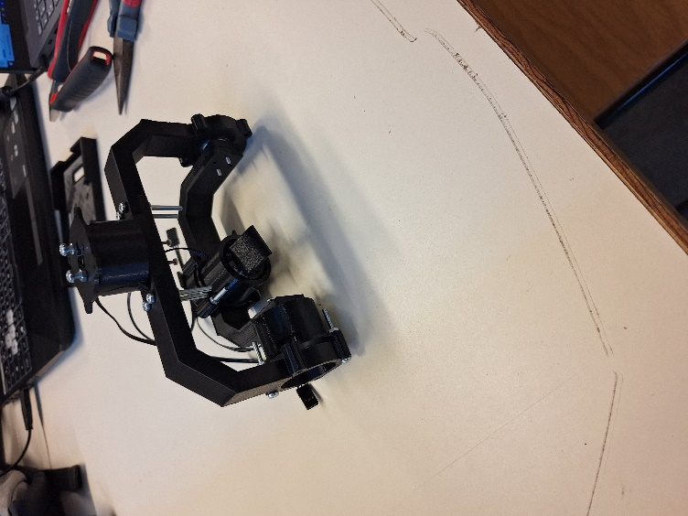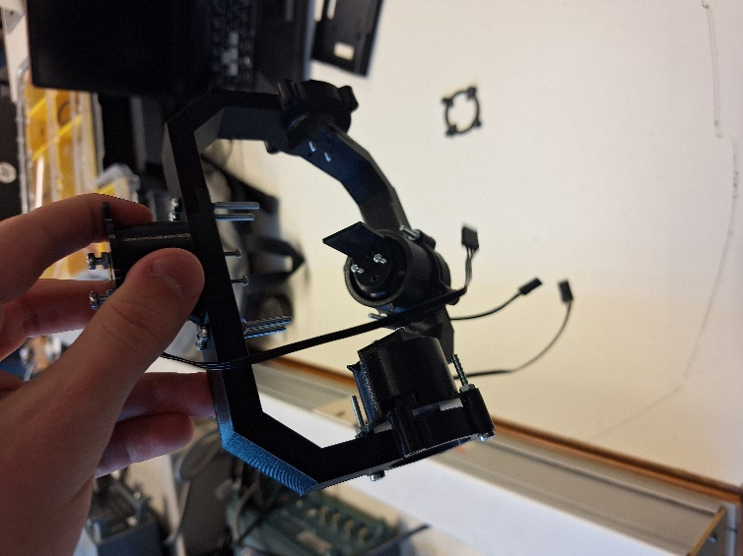

Pour avancer dans la suite du projet il nous faut attendre les commandes des pièces électroniques pour le montage comme pour le code donc durant le reste de la séance je me suis avancé dans un premier temps en faisant des recherches sur la façon dont on va faire le code et ensuite sur l’amélioration de notre projet sur le plan technique : améliorer l’optimisation d’espace, envisager d’autres moteurs qui permettraient de rentre la gimball plus petite. J’ai donc comparé ce qui se faisait sur le marché et ce qui pourrait être à notre portée.